y-en questions pour des champions

Objectives:
- Practising using y-en

Duration: 15 minutes

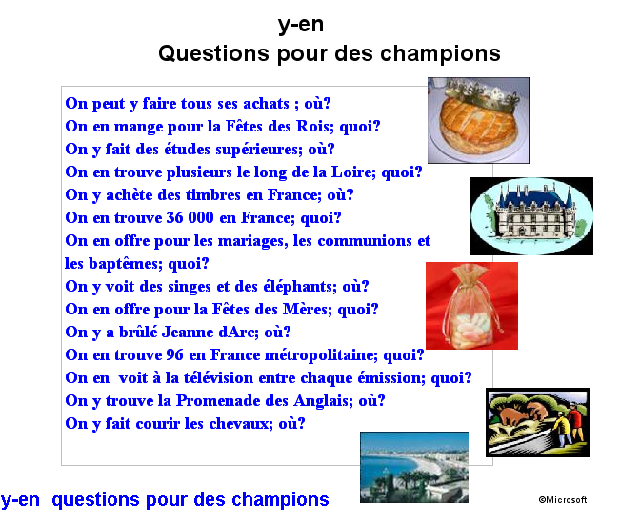

Suggested approach:
- In plenary, students answer the questions asked
- Place the students into groups and ask them to prepare 2 questions on the same model, one using y, one using en
- Back in plenary, students ask their questions for the other members of the group to answer

Possible answers :
Au supermarché
Une galette
À l’université
Des chateaux
Au bureau de tabac
Des communes (villes)
Des dragées
Au zoo (make sure students pronounce this correctly : zo-o)
Des fleurs
À Rouen
Des départements
De la publicité, des spots publicitaires
À Nice
Sur un champ de course / un hippodrome

